**四川禾本作物保护有限公司年产2500吨甲霜灵等原药及4500吨中间体建设项目（一期）**

**生产安全事故应急资源调查报告**

发布日期：二〇二二年八月

目 录

[第一章 总则 1](#_Toc110601588)

[1.1 基本情况 1](#_Toc110601589)

[1.2 应急资源调查目的 2](#_Toc110601590)

[1.3 应急资源调查原则 2](#_Toc110601591)

[1.4 应急资源调查依据 3](#_Toc110601592)

[第二章 单位内部应急资源 7](#_Toc110601593)

[2.1 应急救援领导机构及人员 7](#_Toc110601594)

[2.2 应急物资（详见附件2：企业内部应急救援物资台账） 8](#_Toc110601595)

[2.3 其他保障 9](#_Toc110601596)

[第三章 单位外部应急资源 10](#_Toc110601597)

[3.1 消防力量 10](#_Toc110601598)

[3.2 医疗资源 10](#_Toc110601599)

[3.3 政府单位 10](#_Toc110601600)

[3.4 互助单位 11](#_Toc110601601)

[第四章 应急资源不足与差距分析 12](#_Toc110601602)

[4.1 应急物资类 12](#_Toc110601603)

[4.2 医疗救助类 14](#_Toc110601604)

[4.3 应急队伍不足与差距分析 15](#_Toc110601605)

[4.4 应急救援专项经费不足与差距分析 15](#_Toc110601606)

[第五章 完善应急资源的具体措施 17](#_Toc110601607)

[第六章 应急资源调查结论 20](#_Toc110601608)

[第七章 附件 21](#_Toc110601609)

[附件1：公司应急组织体系各小组成员名单及联系方式 22](#_Toc110601610)

[附件2：企业内部应急救援物资台账及消防设施设备台账 24](#_Toc110601611)

[附件3：附近消防位置图和路线图 29](#_Toc110601612)

[附件4：附近医院位置图和路线图 30](#_Toc110601613)

[附件5：应急救援联动互助协议 32](#_Toc110601614)

**第一章 总则**

**1.1 基本情况**

**1.1.1 企业基本情况**

四川禾本作物保护有限公司于2018年12月11日注册成立，注册地址四川省南充市嘉陵区文峰大道南充经济开发区企业服务中心6楼635号，由浙江禾本科技有限公司投资建设，注册资金2亿元人民币；经营范围：农作物保护服务；农药产品生产、销售；普通货物与技术进出口服务。

企业基本情况汇总如下：

企业名称：四川禾本作物保护有限公司

企业地址：四川省南充经济开发区河西化工园内

企业类型：有限责任公司（非自然人投资或控股的法人独资）

法定代表人：濮剑波

**1.1.2 项目基本情况**

2019年，四川禾本作物保护有限公司年产2500吨甲霜灵等原药及4500吨中间体建设项目取得南充市发展和改革委员会出具的“固定资产投资项目备案表”（川投资备【2019-511300-27-03-328487】FGQB-0008号）；同年经四川省南充经济开发区管委会同意入园，在园区内征地610.46亩，投资建设四川禾本作物保护有限公司年产2500吨甲霜灵等原药及4500吨中间体建设项目。

因四川禾本作物保护有限公司年产2500吨甲霜灵等原药及4500吨中间体建设项目分期建设，本次应急预案报告编制涉及区域有02车间（异戊草酮原药生产车间）、08车间（精甲霜灵原药生产车间）、10车间（有机锡和对氰基酚原药生产车间）及其配套的仓库、储罐、控制室等建筑设备与公辅工程。

其中02、08、10车间劳动定员均为40人，仓库管理8人、罐区8人、机修3人、综合动力2人、配电2人、环保车间20人。生产制度为4班3倒（车间作业人数每班不超过10人，08车间涉及重点监管工艺防火分区内同一时间操作人员为2人），每班8小时，年生产300天，项目年生产时间为7200小时。

**1.2 应急资源调查目的**

根据四川禾本作物保护有限公司年产2500吨甲霜灵等原药及4500吨中间体建设项目（一期）可能发生的事故影响范围和危害程度，全面调查本地区、本单位第一时间可以调用的事故处置所需的应急资源状况和合作区域内可以请求援助的应急资源状况，为建立生产经营单位应急资源数据库和管理信息平台提供统一完整、及时准确的基础资料和决策依据，并结合事故风险评估评估结论，为提升生产经营单位先期处置提供应急资源准备，指导应急措施的制定。

**1.3 应急资源调查原则**

**1.3.1 全面性原则**

应急资源调查过程中既要考虑资源种类的全面性，又要考虑内部和周边地区调查的全面性，保证调查结果没有遗漏。

**1.3.2 实用性原则**

应急资源调查过程中既要考虑应急资源种类与可能发生的事故性质、危害程度的匹配性，又要考虑应急资源调集、使用的可靠性，保障所调查的应急资源在应急处置时有用、可用。

**1.3.3 规范性原则**

采用程序化和系统化的方式规范生产经营单位应急资源调查过程，保证调查过程的科学性和客观性。

**1.3.4 可操作性原则**

综合考虑调查方法、事件和经费等因素，结合四川禾本作物保护有限公司的实际情况，使调查过程切实可行，便于操作。

**1.4 应急资源调查依据**

**1.4.1 法律**

（1）《中华人民共和国安全生产法（2021修正）》（主席令第88号）；

（2）《中华人民共和国突发事件应对法》（主席令第69号）；

（3）《中华人民共和国消防法（2021修正）》（主席令第81号）；

（4）《中华人民共和国职业病防治法（2018修正）》（主席令第24号）；

（5）《中华人民共和国特种设备安全法》（主席令第4号）。

**1.4.2 行政法规**

（1）《危险化学品安全管理条例（2013修订）》（国务院令第645号）；

（2）《国务院关于特大安全事故行政责任追究的规定》（国务院令第302号）；

（3）《生产安全事故报告和调查处理条例》（国务院令第493号）；

（4）《四川省突发事件应对办法》（四川省人民政府令第257号）；

（5）《中华人民共和国监控化学品管理条例（2011修订）》（国务院令第588号）；

（6）《易制毒化学品管理条例（2018修订）》（国务院令第703号）；

（7）《生产安全事故应急条例》（国务院令708号）。

**1.4.3 部门规章**

（1）《生产安全事故应急预案管理办法（2019修正）》（应急管理部令第2号）；

（2）《生产安全事故信息报告和处置办法》（原安监总局令第21号）；

（3）《危险化学品重大危险源监督管理暂行规定（2015修正）》（原安监总局令40号公布，第79号修订）；

（4）国家安全监管总局办公厅关于印发《首批重点监管的危险化学品安全措施和应急处置原则》的通知（原安监总厅管三〔2011〕142号）。

（5）《用人单位劳动防护用品管理规范》（安监总厅安健〔2018〕3号）。

**1.4.4 规范性文件**

（1）《国务院关于全面加强应急管理工作的意见》（国发〔2006〕24号）；

（2）《四川省生产安全事故应急预案管理实施细则》（原川安监〔2018〕43号）；

（3）四川省人民政府办公厅关于印发《四川省生产安全事故灾难应急预案》的通知（川办函〔2017〕30号）。

**1.4.5 标准规范**

（1）《危险化学品重大危险源辨识》GB 18218-2018；

（2）《生产经营单位生产安全事故应急预案编制导则》GB/T 29639-2020；

（3）《危险化学品单位应急救援物资配备要求》GB 30077-2013；

（4）《消防应急救援 作业规程》GB/T 29179-2012；

（5）《消防应急救援 装备配备指南》GB/T 29178-2012；

（6）《生产安全事故应急演练基本规范》AQ/T 9007-2019；

（7）《安全生产应急管理人员培训及考核规范》AQ/T 9008-2012；

（8）《危险化学品应急救援管理人员培训及考核要求》AQ/T 3043-2013；

（9）《防护服装化学防护服通用技术要求》GB 24539-2009；

（10）《呼吸防护用品的选择、使用与维护》GB/T 18664-2002；

（11）《手部防护 防护手套的选择、使用和维护指南》GB/T 29512-2013；

（12）《个体防护装备 足部防护鞋（靴）的选择、使用和维护指南》GB/T 28409-2012；

（13）《头部防护 安全帽选用规范》GB/T 30041-2013；

（14）《企业职工伤亡事故分类标准》GB6441-86；

（15）《工作场所有害因素职业接触限值 第1部分：化学有害因素》GBZ 2.1-2019；

（16）《工作场所有害因素职业接触限值 第2部分:物理因素》GBZ 2.2-2007；

（17）《生产过程危险和有害因素分类与代码》GB/T13861-2009；

（18）《生产经营单位生产安全事故应急预案评估指南》AQ/T9011-2019；

（19）《工业企业设计卫生标准》GBZ1-2010；

（20）《职业性接触毒物危害程度分级》GBZ230-2010。

**1.4.6 企业文件**

（1）公司的相关技术标准、操作规程、管理制度；

（2）四川禾本作物保护有限公司年产2500吨甲霜灵等原药及4500吨中间体建设项目安全评价报告；

（3）四川禾本作物保护有限公司原年产2500吨甲霜灵等原药及4500吨中间体建设项目安全设施设计专篇。

**第二章 单位内部应急资源**

**2.1 应急救援领导机构及人员**

**2.1.1 应急组织体系**

四川禾本作物保护有限公司应急组织体系由应急领导小组、应急办公室、应急救援小组构成。

公司应急领导小组由公司总经理、生产经理、安全总监、供应部、基建项目部、设备动力部、环保部、技术部、行政部、办公室、车间主任等领导班子组成，是公司突发事件应急救援指挥工作的领导机构，负责应急管理和应急处置救援重大决策。

公司应急领导小组设有组长1名、副组长2名、成员若干名。

应急领导小组下设置应急办公室及现场指挥部，由公司总经理负责。

应急办公室及现场指挥部下设义务消防队、警戒疏散保卫队、医疗救护队、抢险洗消队、物资运输后勤队、信息通讯队、应急检测队7个应急专业救援队。

公司应急救援体系如下图所示：

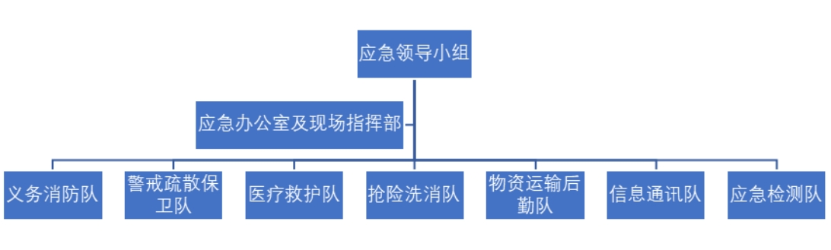

**2.1.2 应急救援队伍**

四川禾本作物保护有限公司成立有义务消防队、警戒疏散保卫队、医疗救护队、抢险洗消队、物资运输后勤队、信息通讯队、应急检测队7个应急救援队。应急救援队伍按规定进行了培训、演练，具有处置事故应急救援的能力。（详见附件1：公司应急组织体系各小组成员名单及联系方式）

**2.2 应急物资（详见附件2：企业内部应急救援物资台账）**

**2.2.1 防护救助类物资**

公司储备防护救助类物资主要包括：化学防护服、正压式空气呼吸器、过滤式防毒面具、耐酸碱橡胶手套、防护眼镜、安全警戒带、安全带、口罩、安全鞋、安全帽、消防沙袋等。

**2.2.2 应急交通类物资**

目前公司配备有应急车辆、叉车等车辆作为应急救援使用，有专人负责维护保养确保其随时处于正常工作状态。

**2.2.3 动力照明类物资**

目前公司配备有防爆应急灯作为动力照明类应急物资。

**2.2.4 通信广播类物资**

目前公司配备有无线对讲机（防爆）、计算机网络设备、移动电话（防爆）、广播器材、固定电话等通信广播类应急物资。

**2.2.5 抢险抢修类物资**

目前公司配备抢险抢修类应急物资主要包括消防抢险使用的灭火器、消防沙、消火栓、高压水枪、消防水带、木制堵漏楔、手动破拆工具组、电镐、冲击钻等。

**2.2.6 医疗卫生类物资**

公司设置有内部急救医疗点，配备有应急药品箱，箱内主要物资包括：棉签、脱脂棉花、普通创可贴、医用酒精、碘伏、2%醋酸、2%碳酸氢钠等应急药品，提供应急所需。

**2.3 其他保障**

**2.3.1 应急救援专项经费保障**

公司成立的医疗救援队，是以出纳人员为队长，财务部、行政人事部人员为成员的应急救援小组，公司每年在制定安全生产投入计划时将应急资金列入本单位年度安全投入计划中，该部分应急资金主要用于应急情况下的应急队伍启动，应急指挥协调动员、机构运转、现场救援、应急物资装备采购、应急物资调运，对征用非政府物资资产的补偿和赔偿，对受灾居民伤病治疗、生活救济补助等支出。

**2.3.2 治安保障**

公司设有治安保卫人员，24小时值班巡逻。

**2.3.3 交通运输保障**

发生生产安全事故后，本公司应急救援指挥组根据救援需要及时调整交通运输力量，提供交通运输保障。公司交通运输力量不足时，及时向属地交通行政主管部门申请提供交通运输支持。

**第三章 单位外部应急资源**

当遇到较大或重大突发事件时，应及时向邻近本公司友邻单位或政府部门请求援助，以便将事故造成的危害控制降至最低。

**3.1 消防力量**

公司位于四川省南充经济开发区河西化工园内，遇到突发安全生产事故时，可向南充市化工园区消防中队请救援助，该中队内设有水罐消防车、泡沫消防车等消防器材，距离公司约3km，可满足事故发生后5min内到达现场的要求。（详见附件3：附近消防位置图和路线图）

**3.2 医疗资源**

当公司人员有感冒发热等日常疾病及发生事故造成轻微伤害需要医疗服务时，可前往河西镇卫生院进行治疗，河西镇卫生院属基层[医疗卫生机构](https://baike.baidu.com/item/%E5%8C%BB%E7%96%97%E5%8D%AB%E7%94%9F%E6%9C%BA%E6%9E%84/8630878" \t "_blank)，能承担初级卫生保健工作，距离公司约3公里，开车11分钟能到达。

当公司发生事故造成人员伤亡的情况需要基本医疗救助时，可以将受伤的人员送往嘉陵区人民医院进行治疗，嘉陵区人民医院是综合性医院，具有基本的医疗救护设施，距离公司约15公里，驾车25分钟可到达，可以为公司提供一个方便的医疗救助。

当事故进一步扩大，造成的人员伤亡严重，需要更加完善的医疗救护条件时，可先在嘉陵区人民医院进行简单的急救处理之后，送往川北医学院附属医院（国家三级甲等综合性医院）进行治疗。（详见附件4：附近医院位置图和路线图）

**3.3 政府单位**

当前市、区两级人民政府均已建成以公安、消防及其它优势专业为依托的综合应急救援队伍。本公司可请求外部支援的政府部门联系电话如下：

|  |  |  |
| --- | --- | --- |
| 序号 | 单位 | 联系电话 |
|  | [南充市人民政府](http://www.nanchong.gov.cn/) | [0817-2224854](tel:08172224854) |
|  | 南充市嘉陵区人民政府 | [0817-3631363](tel:08173631363) |
|  | 南充市应急管理局 | 0817-2222419 |
|  | 南充市嘉陵区应急管理局 | 0817-3635063 |
|  | 四川南充经济开发区管理委员会 | 0817-2312871 |
|  | 四川南充经济开发区建设局 | 0817-3698607 |
|  | 四川南充经济开发区自然资源和规划局 | 0817-3698039 |
|  | 四川南充经济开发区应急响应中心 | 17738769918 |
|  | 四川南充经济开发区综合执法大队 | 13890728816 |
|  | 南充市生态环境局经开区分局 | 13696232352 |
|  | 南充经济开发区投资集团有限公司 | 0817－3698071 |
|  | 南充市化工园区消防中队 | 119 |
|  | 南充市公安局经济开发区分局 | 110、0817-2312129 |
|  | 南充市嘉陵区河西卫生院 | 0817-3863397 |
|  | 嘉陵区人民医院 | 0817-3633548 |
|  | 川北医学院附属医院 | 0817-2262212 |

**3.4 互助单位**

由于突发事件类型较多，每类事故可能造成的后果也大小不一，单靠本公司配备的应急物资及装备不可能满足各类事故要求，需要依托外部应急资源帮助，因此公司与四川联成化学工业有限公司签订了应急救援联动互助协议（详见附件5：应急救援联动互助协议），当本公司遇到突发安全生产事故时，可向四川联成化学工业有限公司请救援助。

**第四章 应急资源不足与差距分析**

根据《危险化学品单位应急救援物资配备要求》GB 30077-2013和《工业企业设计卫生标准》GBZ1-2010以及本报告第二章节应急资源调查分析结果，对比分析公司应急资源的不足与差距，发现存如下问题：

**4.1 应急物资类**

**4.1.1 企业外部应急物资不足与差距分析**

目前公司与四川联成化学工业有限公司签订有应急救援互助协议，且能依靠南充市化工园区消防中队作为外部救援力量，能确保外部应急物资数量充足、品种多样化，基本能满足各类型突发事故应急救援需求。

**4.1.2 企业内部应急物资不足与差距分析**

根据公司目前仅建设启动的年产2500吨甲霜灵等原药及4500 吨中间体建设项目（一期）可知，公司目前存在四级重大危险源，依据《危险化学品单位应急救援物资配备要求》GB 30077-2013可知，在作业场所以及应急救援队伍的应急物资配备，公司应按照“第三类危险化学品单位”进行应急物资配备。因此，公司现有内部应急物资配备与《危险化学品单位应急救援物资配备要求》GB 30077-2013作对比，公司内部不足与差距见下表：

|  |  |  |
| --- | --- | --- |
| 序号 | 作业场所标准配备 | 企业实际配备情况 |
|  | 正压式空气呼吸器 | 正压式空气呼吸器 |
|  | 化学防护服 | 已配备 |
|  | 过滤式防毒面具 | 已配备 |
|  | 防爆手电筒 | 已配备 |
|  | 防爆对讲机 | 已配备 |
|  | 医疗急救箱 | 已配备 |
|  | 吸附材料或堵漏器材 | 已配备 |
|  | 洗消设施 | 尚未配备 |
|  | 应急处置工具箱 | 已配备（防爆扳手、电工绝缘工具等） |
|  | 安全帽 | 已配备 |
|  | 灭火防护服 | 配备气密隔热服 |
|  | 防静电内衣 | 已配备防静电工作服 |
|  | 防化手套 | 配备有防酸碱手套 |
|  | 防化靴 | 已配备保护足趾安全鞋 |
|  | 耐酸碱手套 | 配备有耐酸碱防护装备 |
|  | 应急车辆 | 救援车辆、叉车 |
|  | 灭火抢险救援车 | 已配备（依托园区消防队） |
|  | 有毒气体检测仪 | 已配备 |
|  | 易燃气体检测仪 | 已配备 |
|  | 隔离警示带 | 已配备 |
|  | 警示牌 | 已配备 |
|  | 安全绳 | 已配备 |
|  | 折叠式担架 | 已配备 |

由上表可知，公司目前实际在作业场所配备了的物资清单与标准《危险化学品单位应急救援物资配备要求》GB 30077-2013比较，物资种类和数量基本满足，但洗消设备尚未配备，后续应及时补充。

**注：若公司后续建设年产2500吨甲霜灵等原药及4500 吨中间体建设项目除本项目涉及范围的其他工程，因根据《四川禾本作物保护有限公司年产2500吨甲霜灵等原药及4500吨中间体建设项目安全设施设计专篇》、《生产安全事故应急预案管理办法（2019修正）》（应急管理部令第2号）、《危险化学品单位应急救援物资配备要求》GB 30077-2013、《工业企业设计卫生标准》GBZ1-2010等的相关要求及时补充应急物资，评估和修订应急预案。**

**4.2 医疗救助类**

### 4.2.1 内部医疗设施不足与差距分析

公司02车间、08车间、10车间、仓库区、原料罐区、抗爆控制室1/2、综合动力、环保区各配置有1个应急药品箱，通过现有的应急药品箱与《工业企业设计卫生标准》GBZ1-2010，附录A 表4急救箱配置参考清单对比，公司配备的应急药箱具体不足与差距情况见下表：

|  |  |  |  |  |  |
| --- | --- | --- | --- | --- | --- |
| 序号 | 标准配备 | | 现有配备情况 | | 作用 |
| 名称 | 数量 | 名称 | 数量 |
|  | 中号胶带 | 2卷 | 中号胶带 | 2卷 | 粘贴绷带 |
|  | 医用酒精 | 1瓶 | 医用酒精  碘伏消毒液 | 1瓶  2瓶 | 消毒伤口、消洗伤口 |
|  | 体温计 | 2支 | 体温计 | 2支 | 测体温 |
|  | 高分子急救夹板 | 1个 | 未配备 | 暂无 | 骨折处理 |
|  | 伤湿止疼膏 | 2个 | 未配备 | 暂无 | 淤伤、扭伤 |
|  | 烫伤软膏 | 2支 | 未配备 | 暂无 | 消肿/烫伤 |
|  | 三角巾 | 2包 | 未配备 | 暂无 | 受伤的上肢、固定敷料或骨折处等 |
|  | 止血带 | 2个 | 止血带 | 2个 | 止血 |
|  | 三角巾 | 2卷 | 未配备 | 暂无 | 包扎伤口 |
|  | 2%碳酸氢钠溶液 | 1瓶 | 2%碳酸氢钠溶液 | 1瓶 | 处理酸灼伤 |
|  | 2%醋酸溶液 | 1瓶 | 2%醋酸溶液 | 1瓶 | 处理碱灼伤 |
|  | 脱脂棉花、棉签 | 2包  5包 | 脱脂棉花  棉签 | 2包  5包 | 清洗伤口 |
|  | 急救说明 | 一份 | 未配备 | 暂无 | 使用说明解释 |
|  | 防暑降温药品 | 一袋 | 防暑降温药品 | 一袋 | 高温中暑 |
|  | 创可贴 | 8个 | 创可贴 | 1盒 | 止血护创 |
|  | 剪刀 | 1个 | 未配备 | 暂无 | 急救 |

根据上表对比可知，应急药品箱内配备的应急急救物资配置较少，公司应及时按照《工业企业设计卫生标准》GBZ1-2010附录A 表4急救箱配置参考清单补充完善高分子急救夹板、伤湿止疼膏、烫伤软膏、三角巾、急救说明、医用剪刀等应急急救物资。

### 4.2.1 外部医疗设施不足与差距分析

**4.3 应急队伍不足与差距分析**

公司建立了应急救援组织，定期对应急救援队伍开展应急预案的演练与培训，各自应急救援队伍能够熟悉掌握自身的职责，熟练使用应急救援器材，当对受突发事件影响较大的本单位应急资源不足时，可以及时联系、征调附近友邻单位四川联成化学工业有限公司与相距3km的南充市化工园区消防中队应急物资及人员开展应急救援；生产安全事故的事态进一步扩大，已超出本单位应急救援能力时可以请求上级部门启动应急预案开展应急救援。

因公司为新建单位，现目前存在公司内部应急救援队伍与外部救援队伍联合演练培训频次不足，各自不能明确各自的应急救援职责，公司内部医疗救护人员的专业救援能力不足等问题。

**4.4 应急救援专项经费不足与差距分析**

公司建立了应急救援经费专项使用计划，但未制定关于应急救援经费使用的各项保障措施，无法确保应急救援专项经费有效投入和使用。因此应建立应急专项经费投入、使用各种保障措施。

**第五章 完善应急资源的具体措施**

通过应急资源不足与差距分析后，公司配备的应急资源和能够依托的社会应急资源基本能够满足公司应急需要，但公司仍需补充完善以下几方面应急资源管理工作：

**1、在应急救援物资方面**

1）公司应急物资种类和数量基本满足《危险化学品单位应急救援物资配备要求》GB 30077-2013规范要求，但洗消设备尚未配备，后续应及时补充；

2）加强应急物资、设施的安全管理，健全应急物资、设施安全管理制度，配备专人对其定期进行检查、维护保养，确保其完好可靠；

**2、在医疗设施方面**

公司内部需要及时补充完善医疗救助箱配置，公司应及时按照《工业企业设计卫生标准》GBZ1-2010附录A 表4急救箱配置参考清单补充完善高分子急救夹板、伤湿止疼膏、烫伤软膏、三角巾、急救说明、医用剪刀等应急急救物资。

**3、在应急救援队伍方面**

1）公司要加强应急队伍的应急培训，完善应急设施，实现专业技术和设施优势互补，形成应急救援合力；

2）加强内部应急救援队伍与外部救援队伍联合演练培训频次，各应急救援队伍明确各自的应急救援职责，提高应急救援队伍熟练使用应急救援物资的能力。

**4、在应急救援专项经费方面**

公司要针对应急经费制定系列的保障措施，建立完善的应急经费保障机制。具体保障措施如下：

1）强化经费保障监管力度

首先要建立全方位监管制度。完善的法规制度是实施经费保障监管工作的根本依据。要健全完善就在经费管理的规章和管理办法，使经费监管工作有章可循。其次要建立全过程全方位监控机制。监督管理工作要能够覆盖经费筹措募集、申请划拨、采购支付全过程。

2）完善经费保障体系

要进一步整合完善在应对安全生产等突发事件中制定的各项标准和经费保障管理规定性，但缺乏适应性，部分规定和标准还存在缺项漏项问题。需要根据企业安全形势的变化，以及可能发生的突发事件，对救援经费管理规定和相关标准及时修订整理和完善，使应对自然灾害等突发事件的经费保障管理制度更加体系化、规范化、条理化。此外应要制定针对性和操作性强的应急救援经费保障工作规章，明确相关人员在应急救援经费保障工作的职责、任务、行动方式、协调办法、形成一套条款详细、操作性强的管理办法，使各部门、各环节在应急救援经费保障中能够相互配合。

**5、应急培训及演练方面**

1）组织开展应急知识、自救互救和避险逃生技能的培训活动，使有关人员了解应急预案内容，熟悉应急职责、应急处置程序和措施；

2）按《安全生产应急管理人员培训及考核规范》（AQ/T 9008-2012）的规定对应急管理人员进行培训考核，对其他人员进行培训；定期组织公司应急救援人员参加应急救援的相关培训，如心肺复苏、人工呼吸、创口清洗包扎、骨折处理等常规救援技能学习；

3）每年至少组织一次综合应急预案演练或者专项应急预案演练，各部门每半年至少组织一次现场处置方案演练，对应急演练的效果进行评估，根据评估结果，修订、完善应急预案，改进应急管理工作。

**第六章 应急资源调查结论**

本次应急资源调查从“人、财、物”三方面进行了调查，并针对公司的现有的内外部应急资源做了调查与分析，公司现有的应急资源能够满足公司的基本需求，处置初期的危化品泄漏、火灾爆炸、特种设备、职业健康、自然灾害、重大危险源、触电伤害、中毒和窒息、腐蚀灼烫、车辆伤害、高处坠落、机械伤害、起重伤害、物体打击、受限空间作业、燃烧火灾、淹溺、突发公共卫生等生产安全事故。但公司仍需要进一步弥补应急救援物资类、医疗救助类、应急救援队伍、应急救援专项经费、应急培训及演练等五个方面的不足，按照第四章内容完善以上五个方面的具体措施后，公司的应急资源配置能够更加完善，确保应急救援行动的有效开展。

**第七章 附件**

附件1：公司应急组织体系各小组成员名单及联系方式

附件2：企业内部应急救援物资台账

附件3：附近消防位置图和路线图

附件4：附近医院位置图和路线图

附件5：应急救援联动互助协议

**附件1：公司应急组织体系各小组成员名单及联系方式**

| **序号** | **部门** | **职务** | **姓名** | **职位** | **手机** |
| --- | --- | --- | --- | --- | --- |
| 1 | 应急指挥部 | 总指挥 | 邓桂元 | 总经理 | 15851311889 |
| 2 | 副总指挥 | 路吉鹤 | 生产经理 | 15868043954 |
| 3 | 李维存 | 安全总监 | 18990750977 |
| 4 | 指挥部成员 | 胡淑花 | 供应部 | 13868528696 |
| 5 | 彭彩群 | 基建项目部 | 17782204597 |
| 6 | 刘元建 | 设备动力部 | 13868311638 |
| 7 | 吴良斌 | 环保部 | 13587427683 |
| 8 | 蒋莹 | 行政部 | 13990876562 |
| 9 | 谌斌斌 | 技术部 | 17705775732 |
| 10 | 王春梅 | 办公室 | 18382975285 |
| 11 | 梁海涛 | 车间主任 | 18857708792 |
| 12 | 义务消防队 | 队长 | 李海军 | 安全员 | 18733014808 |
| 13 | 队员 | 李春波 | 基建专员 | 15109514875 |
| 14 | 陈苏 | 储备干部 | 18208121628 |
| 15 | 任涵 | 操作工 | 18188395377 |
| 16 | 林伟 | 操作工 | 19982826073 |
| 17 | 杜江 | 操作工 | 17778385562 |
| 18 | 黄刚 | 操作工 | 15328876060 |
| 19 | 腾鑫 | 操作工 | 17581728831 |
| 20 | 蒋俊秋 | 操作工 | 15181795792 |
| 21 | 阳松 | 操作工 | 13042961509 |
| 22 | 王林 | 操作工 | 15104892940 |
| 23 | 警戒疏散保卫队 | 队长 | 钟亮 | 保安人员 | 17746735536 |
| 24 | 队员 | 李平 | 保安队长 | 17581716869 |
| 25 | 周孝彬 | 保安人员 | 13198187241 |
| 26 | 医疗救护队 | 队长 | 赵丹 | 出纳 | 15281798626 |
| 27 | 队员 | 秦一丹 | 仓库管理员 | 18681744261 |
| 28 | 汪敏 | 会计 | 17711418871 |
| 29 | 吴涛 | 网络管理员 | 15520425298 |
| 30 | 唐宇 | 行政助理 | 13350267223 |
| 31 | 抢险洗消队 | 队长 | 梁海涛 | 生产主任 | 18857708792 |
| 32 | 队员 | 刘杰 | 储备干部 | 17726329867 |
| 33 | 蒋智强 | DCS操作工 | 18282045361 |
| 34 | 杨爱 | 操作工 | 15181713746 |
| 35 | 蒲显文 | 操作工 | 17628890689 |
| 36 | 杨燕军 | 操作工 | 17383929766 |
| 37 | 李小宇 | 操作工 | 15775852233 |
| 38 | 刘凤娟 | DCS操作工 | 19949849696 |
| 39 | 何波 | 机修班长 | 18608224550 |
| 40 | 隆勇 | 机修工 | 17383211721 |
| 41 | 冯硕 | 电工 | 18048661252 |
| 42 | 物资运输后勤队 | 队长 | 胡淑花 | 供应部经理 | 13868528696 |
| 43 | 队员 | 唐黎 | 仓库管理 | 15984880095 |
| 44 | 王治跃 | 管理 | 17390882765 |
| 45 | 郭成 | 司机 | 13990869893 |
| 46 | 陈凯 | 叉车司机 | 18188421581 |
| 47 | 王丹 | 装卸 | 15008400439 |
| 48 | 温建国 | 装卸 | 13698295193 |
| 49 | 信息通讯队 | 队长 | 王春梅 | 办公室 | 18382975285 |
| 50 | 队员 | 王灿 | 设备资料员 | 17781147435 |
| 51 | 蒋莹 | 人事专员 | 13990876562 |
| 52 | 应急检测队 | 组长 | 王炜 | 质管部经理 | 13868528696 |
| 53 | 组员 | 杜敏 | 质检员 | 17705775732 |
| 54 | 藤清 | 质检员 | 18783980831 |
| 55 | 陈彬彬 | 技术员 | 15808414484 |
| 56 | 杜宁 | 环保专员 | 18780049759 |
| 57 | 青静 | 环保储备干部 | 18781755724 |
| 58 | 李鸿杰 | 环保操作工 | 17716847997 |
| 24小时值班电话：0817-3623799 | | | | | |

**附件2：企业内部应急救援物资台账及消防设施设备台账**

|  |  |  |  |  |  |
| --- | --- | --- | --- | --- | --- |
| 序号 | 应急救援器材 | 配置数量 | 配置单体 | 总量 | 备注 |
| 一 | 急救器材与药品 | | | | |
| 1 | 移动应急灯（或手电） | 分区一、二、五：6件/分区；  分区三、四、六、七：2件/分区 | 分区一：01/02/03/07/08/09车间、综合动力1、抗爆控制室1；  分区二：04/05/10/11/13车间、RTO装置、MVR/WAO装置、抗爆控制室2；  分区三：14车间。  分区四：甲类仓库1、甲类仓库3  分区五：仓库7～15  分区六：丙类仓库3、  分区七：甲类危废库、丙类危废库、盐精制焙烧炉、污水站 | 26件 | 分区一器材储存在抗爆控制室1；分区二器材储存在抗爆控制室2；分区三器材储存在抗爆控制室3；分区七器材储存在污水处理辅房。其余放置各分区配备的消防柜。 |
| 2 | 雨具（雨衣、雨伞、雨鞋） | 分区一、二：6套/分区；  分区三：2件/分区 | 分区一：01/02/03/07/08/09车间、抗爆控制室1；  分区二：04/05/10/11/13车间、抗爆控制室2；  分区三：14车间。 | 14套 | 分区一器材储存在抗爆控制室1、分区二器材储存在抗爆控制室2、分区三器材储存在抗爆控制室3。 |
| 3 | 担架 | 2副/单体 | 抗爆控制室1、抗爆控制室2 | 4副 |  |
| 4 | 风向标 | 1个 | 厂区最高点 | 1个 |  |
| 5 | 应急药箱 | 1套/单体 | 抗爆控制室1、抗爆控制室2 | 2套 | 确保药品均在保质期内 |
| 二 | 防护用品 | | | | |
| 1 | 正压式空气呼吸器 | 分区一、二：6套/分区；  分区五：4套/分区；  分区三、四、七：2套/分区 | 分区一：01/02/03/07/08/09车间抗爆控制室1；  分区二：04/05/10/11/13车间、RTO装置、抗爆控制室2；  分区三：14车间。  分区四：甲类仓库1、甲类仓库3  分区五：仓库7～15  分区七：甲类危废库、盐精制焙烧炉 | 22套 | 分区一器材储存在抗爆控制室1；分区二器材储存在抗爆控制室2；分区三器材储存在抗爆控制室3；分区七器材储存在污水处理辅房。其余放置各分区配备的消防柜。 |
| 2 | 化学防护服 | 分区一、二：6套/分区；分区五：4套/分区；  分区三、四、七：2套/分区 | 分区一：01/02/03/07/08/09车间抗爆控制室1；  分区二：04/05/10/11/13车间、RTO装置、抗爆控制室2；  分区三：14车间。  分区四：甲类仓库1、甲类仓库3  分区五：仓库7～15  分区七：甲类危废库、盐精制焙烧炉 | 22套 | 储存位置同上 |
| 3 | 重型化学防护服 | 2套/分区 | 分区一：01/02/03/07/08/09车间、抗爆控制室1；  分区二：04/05/10/11/13车间、RTO装置、抗爆控制室2；  分区三：14车间。  分区四：甲类仓库1、甲类仓库3  分区五：仓库7～15  分区七：甲类危废库、盐精制焙烧炉 | 12套 | 储存位置同上 |
| 4 | 过滤式防毒面具 | 分区一、二：6个/分区；分区五：4个/分区；  分区三、四、七：2个/分区 | 分区一：01/02/03/07/08/09车间抗爆控制室1；  分区二：04/05/10/11/13车间、RTO装置、抗爆控制室2；  分区三：14车间。  分区四：甲类仓库1、甲类仓库3  分区五：仓库7～15  分区七：甲类危废库、盐精制焙烧炉 | 22个 | 储存位置同上 |
| 5 | 便携式气体浓度检测仪 | 分区一、二、五：4台/分区；  分区三、四、七：2台/分区 | 分区一：01/02/03/07/08/09车间抗爆控制室1；  分区二：04/05/10/11/13车间、RTO装置、抗爆控制室2；  分区三：14车间。  分区四：甲类仓库1、甲类仓库3  分区五：仓库7～15  分区七：甲类危废库、盐精制焙烧炉 | 18台 | 储存位置同上 |
| 6 | 耐酸碱橡胶手套 | 分区一、二：4双/分区；分区七：2双/分区 | 分区一：02车间、08车间、09车间、抗爆控制室1；  分区二：10车间、抗爆控制室2；  分区七：甲类危废库。 | 10双 | 储存位置同上 |
| 7 | 防护眼镜 | 分区一、二、五：6副/分区；  分区三、四、七：2副/分区 | 分区一：01/02/03/07/08/09车间、抗爆控制室1；  分区二：04/05/10/11/13车间、RTO装置、MVR/WAO装置、抗爆控制室2；  分区三：14车间。  分区四：甲类仓库1、甲类仓库3  分区五：仓库7～15  分区七：甲类危废库、盐精制焙烧炉 | 24副 | 储存位置同上 |
| 8 | 消防斧 | 分区一、二、五：6把/分区；  分区三、四、七：2把/分区 | 分区一：01/02/03/07/08/09车间、抗爆控制室1；  分区二：04/05/10/11/13车间、RTO装置、MVR/WAO装置、抗爆控制室2；  分区三：14车间。  分区四：甲类仓库1、甲类仓库3  分区五：仓库7～15  分区七：甲类危废库、盐精制焙烧炉 | 24把 | 储存位置同上 |
| 9 | 安全警戒带 | 5盘/分区 | 分区一：01/02/03/07/08/09车间、抗爆控制室1；  分区二：04/05/10/11/13车间、RTO装置、MVR/WAO装置、抗爆控制室2；  分区三：14车间。  分区四：甲类仓库1、甲类仓库3  分区五：仓库7～15  分区七：甲类危废库、盐精制焙烧炉 | 30盘 | 储存位置同上 |
| 10 | 安全带 | 分区一、二：6套/分区；  分区三：1套/分区 | 分区一：01/02/03/07/08/09车间、抗爆控制室1；  分区二：04/05/10/11/13车间、RTO装置、MVR/WAO装置、抗爆控制室2；  分区三：14车间。 | 13套 | 储存位置同上 |
| 三 | 急救车辆 | | | | |
| 1 | 应急救援车辆 | — | 负责全厂的应急救援 | 1辆 |  |
| 四 | 急救通讯工具 | | | | |
| 1 | 移动电话（防爆） | 1部/单体 | 01/02/03/04/05/07/08/09/10/11/13/14车间、MVR/WAO装置、RTO装置、盐精制焙烧炉、抗爆控制室1、抗爆控制室2 | 17台 |  |
| 2 | 无线对讲机（防爆） | 2台/单体 | 01/02/03/04/05/07/08/09/10/11/13/14车间、MVR/WAO装置、RTO装置、盐精制焙烧炉、抗爆控制室1、抗爆控制室2 | 36台 |  |
| 3 | 固定电话 | 2部/单体 | 抗爆控制室1、抗爆控制室2 | 4部 |  |
| 注：应急物质归安全部负责日常管理 | | | | | |

| 序号 | 物资（装备、设备） | 物资（装备、设备）存放地点 | 规格型号 | 配置数量 |
| --- | --- | --- | --- | --- |
| 1 | 室外消火栓 | 厂区内 | SSFT100/65-1.6 | 110 |
| 2 | 单栓室内消火栓 | 甲类仓库1 | SNJ65 | 8 |
| 甲类仓库3 | 8 |
| 丙类仓库3 | 12 |
| 丙类危废库 | 12 |
| 甲类危废库 | 6 |
| 02车间 | 28 |
| 08车间 | 23 |
| 10车间 | 30 |
| 3 | 室外消防水炮 | 厂区内 | PS30 | 21 |
| 4 | 水基型灭火器 | 02车间 | MS/T9 | 2 |
| 08车间 | 2 |
| 10车间 | 2 |
| 5 | 推车式磷酸铵盐干粉灭火器 | 02车间 | MFT/ABC20 | 22 |
| 08车间 | 28 |
| 10车间 | 6 |
| 罐区 | 4 |
| 6 | 手提式二氧化碳灭火器 | 抗爆控制室1 | MT7 | 10 |
| 抗爆控制室2 | 10 |
| 7 | 手提式磷酸铵盐干粉灭火器 | 甲类仓库1 | MF/ABC5 | 24 |
| 甲类仓库3 | 24 |
| 丙类仓库3 | 50 |
| 丙类危废库 | 50 |
| 甲类危废库 | 16 |
| 02车间 | 60 |
| 08车间 | 92 |
| 10车间 | 74 |
| 仓库11 | 4 |
| 甲类仓库14 | 8 |
| 抗爆控制室1 | 8 |
| 抗爆控制室2 | 8 |
| 综合动力1 | 24 |
| MVR/WAO环保装置1 | 20 |
| RTO装置1 | 8 |
| 盐精制焙烧炉 | 6 |
| 污水处理区 | 6 |
| 消防泵房 | 8 |
| 门卫1 | 2 |

**附件3：附近消防位置图和路线图**

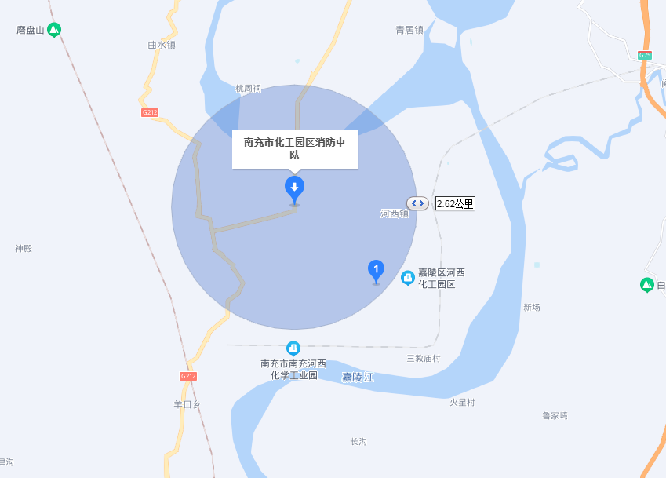**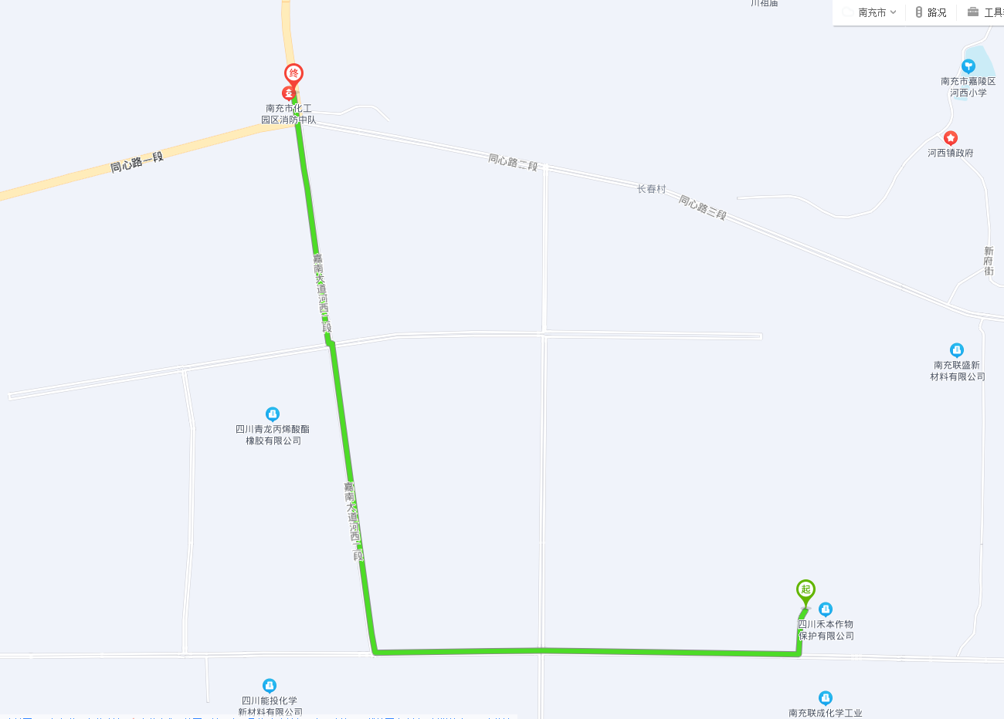**

**附件4：附近医院位置图和路线图**

附近医院位置图

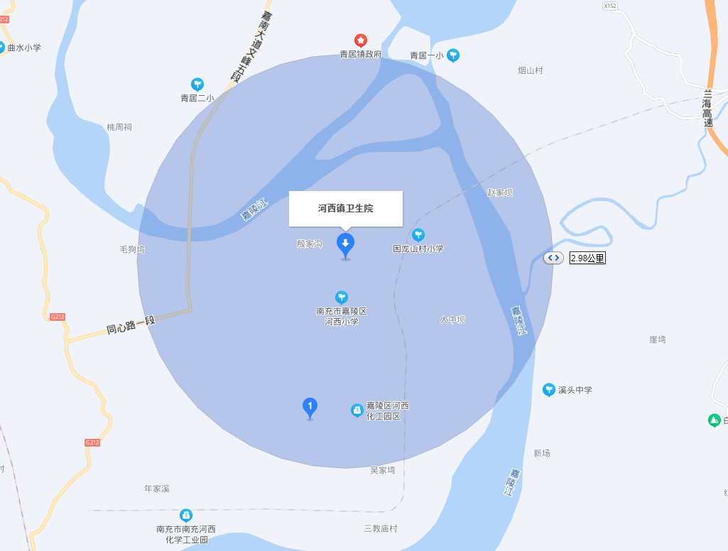

医院路线图

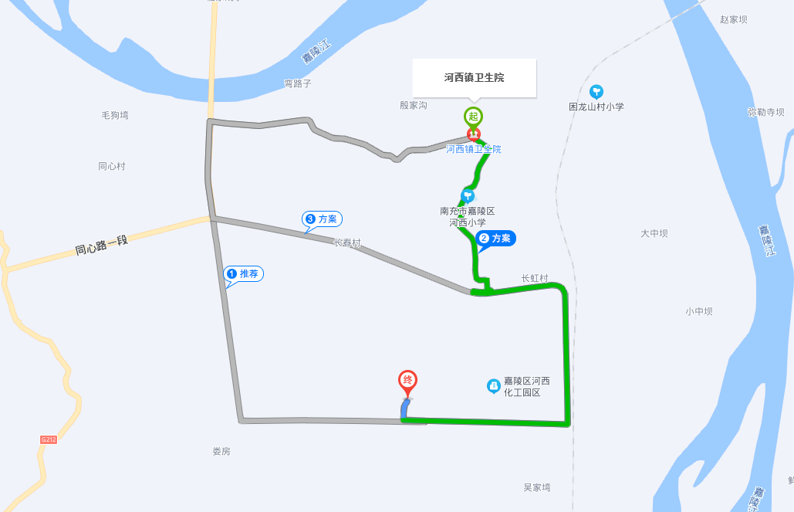

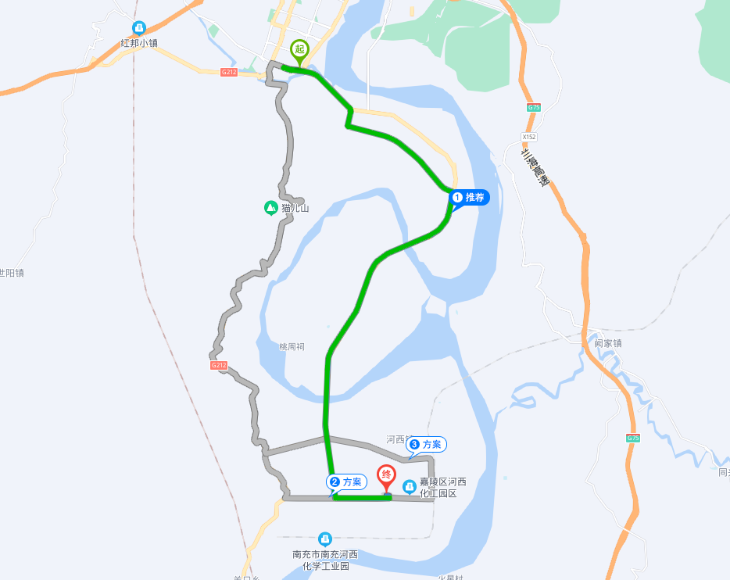

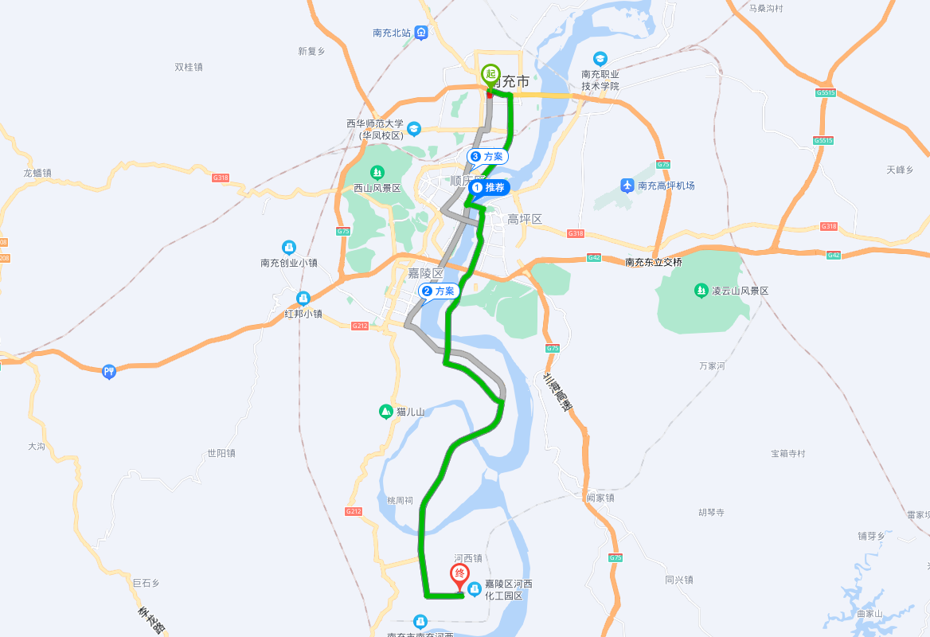

**附件5：应急救援联动互助协议**

